**.NET程序集入门-共享程序集**

**共享程序集可以让同一台机器上的多个程序共同使用同一程序集，这样，可以使得程序本身的代码体积减小。**

* **何种类型的程序集可以配置成共享程序集？**

与私有程序集不同，只有.dll程序集可以是共享程序集。

* **共享程序集的在哪里存放？**
* 在.NET1.0、2.0、3.0和3.5版本的.dll共享程序集存放在旧版本的全局引用程序集缓存，目录如下：

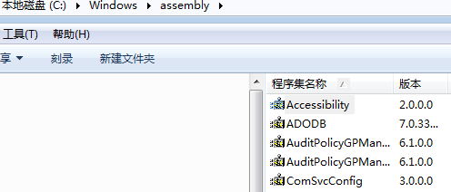

特点是所有程序集都集中在同一个目录里。

* .NET4.0以上版本，.dll存放路径：

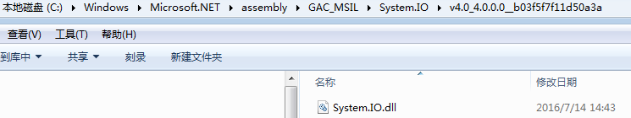

特点是每个程序集单独存放在以其友好名称命名的目录下。而所在目录名格式:

.NET版本号_程序集版本号_强名称

* **强名称是什么？**

强名称是基于密码学上双关钥（公钥+私钥），作为共享程序集唯一的全球ID，它具有强唯一性和抗篡改性，也就是说，以强名称标记的程序集几乎独一无二，这对程序集发行者的版权是有保障的。

* **私有程序集可以用强名称标记吗？**

实际上，为了版权保护，任何程序集.exe和.dll都应该用强名称标记，不管它们是私有还是共享。

* 强名称的编码源由什么数据组成？

编码源 = 程序集友好名称 + 版本号 + 公钥值 + 本地化区域标识号 + 数字签名

* 友好名称：程序集名称减去扩展名
* 版本号：[AssemblyVersion]特性值
* 公钥值：[AssemblyKeyFile]特性值
* 本地化区域标识号：[AssemblyCulture]特性值，通常编译器自动设置当前机器中的Culture值，如US English。
* 数字签名：程序散列码 + 私钥
* **什么是散列码？**

散列码是由c#编译器基于整个程序集内容（如CIL、元数据）产生的值，修改程序中的一个字符都会改变散列码。可以说，散列码是程序集内容的标记。

* **公钥、私钥如何产生？**

通过强名称编辑器sn.exe产生。

* **如何生成强名称？**
* 通过强名称编辑器sn.exe
* sn安装路径如下：

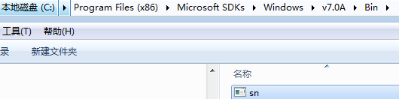

* 在任意目录下创建文件夹MyKeyPair。
* 从命令行编辑器CMD进入该目录。
* 使用以下sn命令生成一个包含公/私钥对的文件.snk

sn -k MyKeyPair.snk

* 修改程序集项目中的AssemblyInfo.cs文件，告诉编译器公/私钥对文件的路径：



* 编译项目

编译完成后，用IL反汇编器打开该程序集，在清单MANIFEST里面比私有程序集多了以下程序集公钥信息：



* 使用Visual Studio为程序集添加强名称

Visual Studio允许使用项目Properties指定.snk文件位置，并自动产生新的.snk文件。

* 点击Properties图标，选择Signing选项卡，然后选择Sign the assembly复选框下拉表中的<New…>，添加.snk文件。
* 编译项目，生成强名称程序集。

此方法无需指定AssemblyKeyFile路径。

* **如何安装共享程序集？**

使用gacutil.exe安装共享程序集到GAC。

* gacutil.exe安装路径：

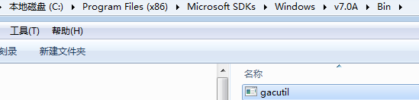

* gacutil.exe命令参数
* -i 将强命名程序集安装入AGC
* -u 从AGC卸载程序集
* -l 显示GAC中的程序集
* 安装步骤
* 通过CMD进入程序集目录
* 执行安装

gacutil –i CarLib.dll

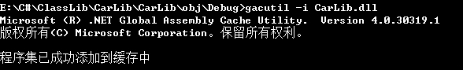

* 查看是否成功安装

gacutil –l CarLib

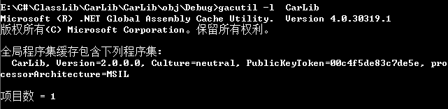

至此，gacutil根据程序集的.NET框架版本，将其安装在操作系统默认的目录下。

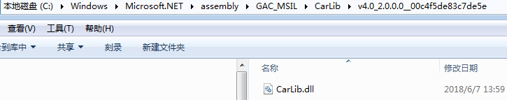

注意：所选的sn.exe和gacutil.exe的版本号必须不低于所操作的程序集所选.NET框架版本，否则，会操作失败。

* **如何使用自定义共享程序集？**

在项目中添加该共享程序集即可。同时，会发现，共享程序集的Copy Local属性自动赋值为false。

* **同一共享程序集存在多个版本时，如何配置共享程序集？**

使用*exe.config配置共享程序集使用的版本，如下：

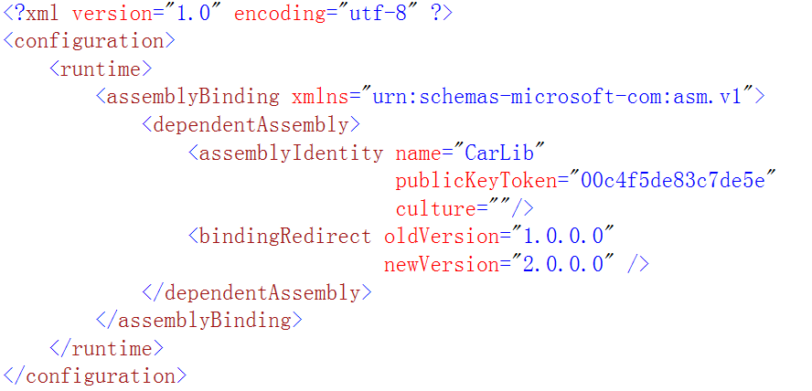

* name：共享程序集友好名称
* publicKeyToken：共享程序集的公钥值，可以通过gacutil.exe查看。

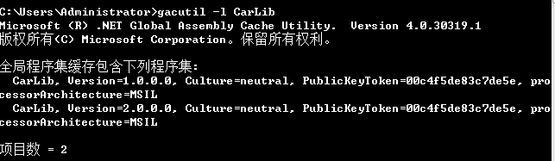

* culture：本地化区域标识，若在编辑程序集未设置，则此值设为空或者不设置。
* oldVersion：告诉CRL应用程序编译使用的共享程序集的版本号为该值时，跳过该版本，使用newVersion指定的版本。

oldVersion可以连续赋值，如

oldVersion=”1.0.0.0 -1.2.0.0”。

* newVersion：告诉CRL应用程序使用的程序集版本。